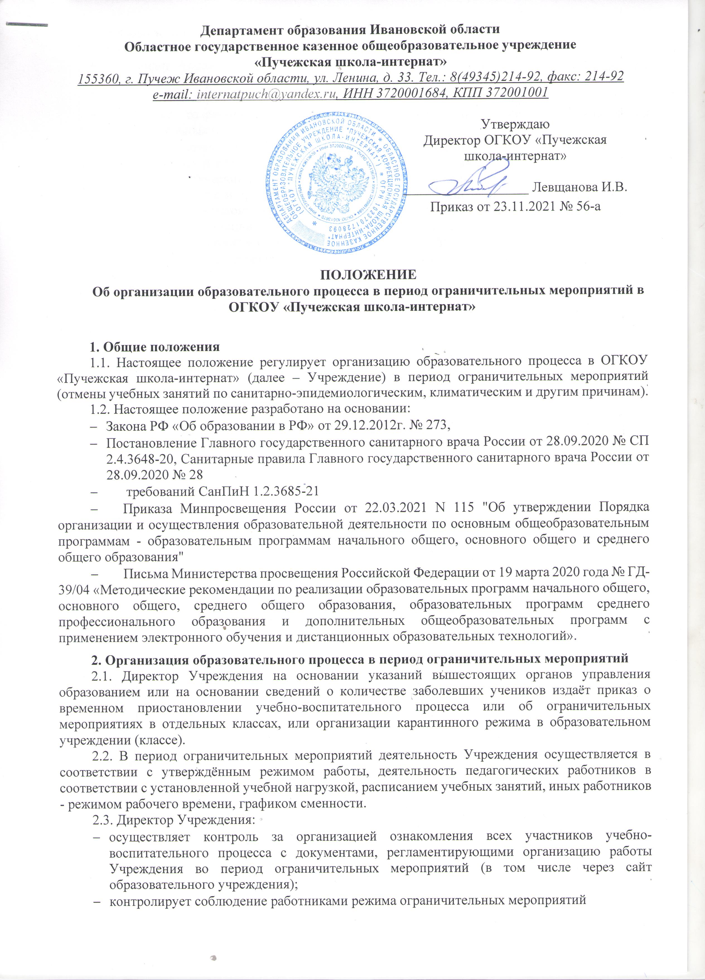

Департамент образования Ивановской области
Областное государственное казенное общеобразовательное учреждение
«Пучежская школа-интернат»
155360, г. Пучеж Ивановской области, ул. Ленина, д. 33. Тел.: 8(49345)214-92, факс: 214-92
e-mail: internatpuch@yandex.ru, ИНН 3720001684, КПП 372001001
Утверждаю
Директор ОГКОУ «Пучежская
школа-интернат»

__________________ Левщанова И.В.
Приказ от 23.11.2021 № 56-а

ПОЛОЖЕНИЕ
Об организации образовательного процесса в период ограничительных мероприятий в ОГКОУ «Пучежская школа-интернат»

1. Общие положения
1.1. Настоящее положение регулирует организацию образовательного процесса в ОГКОУ «Пучежская школа-интернат» (далее – Учреждение) в период ограничительных мероприятий (отмены учебных занятий по санитарно-эпидемиологическим, климатическим и другим причинам).
1.2. Настоящее положение разработано на основании:
- Закона РФ «Об образовании в РФ» от 29.12.2012г. № 273,
- Постановление Главного государственного санитарного врача России от 28.09.2020 № СП 2.4.3648-20, Санитарные правила Главного государственного санитарного врача России от 28.09.2020 № 28
- требований СанПиН 1.2.3685-21
- Приказа Минпросвещения России от 22.03.2021 N 115 "Об утверждении Порядка организации и осуществления образовательной деятельности по основным общеобразовательным программам - образовательным программам начального общего, основного общего и среднего общего образования"
- Письма Министерства просвещения Российской Федерации от 19 марта 2020 года № ГД-39/04 «Методические рекомендации по реализации образовательных программ начального общего, основного общего, среднего общего образования, образовательных программ среднего профессионального образования и дополнительных общеобразовательных программ с применением электронного обучения и дистанционных образовательных технологий».
2. Организация образовательного процесса в период ограничительных мероприятий
2.1. Директор Учреждения на основании указаний вышестоящих органов управления образованием или на основании сведений о количестве заболевших учеников издаёт приказ о временном приостановлении учебно-воспитательного процесса или об ограничительных мероприятиях в отдельных классах, или организации карантинного режима в образовательном учреждении (классе).
2.2. В период ограничительных мероприятий деятельность Учреждения осуществляется в соответствии с утверждённым режимом работы, деятельность педагогических работников в соответствии с установленной учебной нагрузкой, расписанием учебных занятий, иных работников - режимом рабочего времени, графиком сменности.
2.3. Директор Учреждения:
- осуществляет контроль за организацией ознакомления всех участников учебно- воспитательного процесса с документами, регламентирующими организацию работы Учреждения во период ограничительных мероприятий (в том числе через сайт образовательного учреждения);
- контролирует соблюдение работниками режима ограничительных мероприятий
- осуществляет контроль за реализацией мероприятий, направленных на обеспечение выполнения адаптированных общеобразовательных программ;
- принимает управленческие решения, направленные на повышение качества работы учреждения в период ограничительных мероприятий.
2.4. Заместитель директора по учебно-воспитательной работе:
- организует разработку мероприятий, направленных на обеспечение выполнения образовательных программ обучающимися;
- определяет совместно с педагогами систему организации учебной деятельности с обучающимися в период ограничительных мероприятий: виды, количество работ, форму обучения (дистанционная, электронная: с помощью социальных интернет - сообществ, по электронной почте и другое). При отсутствии у обучающихся доступа к интернету через организацию самостоятельной работы с проведением индивидуальных консультаций по телефону, консультаций через родителей и другие приемлемые формы взаимодействия в соответствии с режимом ограничительных мероприятий;
- определяет сроки получения заданий обучающимися и предоставления ими выполненных работ.
- осуществляет информирование всех участников учебно-воспитательного процесса (педагогов, обучающихся, родителей (законных представителей) обучающихся, иных работников Учреждения об организации работы в период ограничительных мероприятий.
- организует информирование родителей (законных представителей) обучающихся о соблюдении режима ограничительных мероприятий с целью обеспечения сохранности жизни и здоровья обучающихся и сотрудников Учреждения;
- осуществляет контроль за корректировкой календарно-тематического планирования рабочих программ педагогами Учреждения;
- разрабатывает рекомендации для участников учебно-воспитательного процесса по организации работы в период ограничительных мероприятий, организует использование педагогами дистанционных, электронных форм обучения, осуществляет методическое сопровождение и контроль за внедрением современных педагогических технологий, методик, направленных на реализации в полном объёме образовательных программ;
- осуществляет контроль за индивидуальной работой с обучающимися, находящимися в режиме ограничительных мероприятий;
- организует учебно-воспитательную, научно-методическую, организационно- педагогическую деятельность педагогического коллектива в соответствии с планом работы Учреждения;
- анализирует деятельность по работе учреждения в период ограничительных мероприятий.
2.5. Педагоги, выполняющие функции классных руководителей:
- проводят разъяснительную работу с родителями (законными представителями), доводят информацию о режиме ограничительных мероприятий в Учреждении (классе) и его сроках, через запись в дневниках обучающихся или личное сообщение по домашнему (мобильному) телефону, или через другие виды связи;
- доводят информацию до обучающихся и их родителей (законных представителей) о заданиях на период режима ограничительных мероприятий, с целью выполнения программного материала;
- информирует родителей (законных представителей) об итогах учебной деятельности их детей в период режима ограничительных мероприятий, через применение различных форм: электронные, телефон и т.д.;
- ведут учет и осуществляют хранение результатов образовательного процесса и внутренний документооборот на бумажном носителе и/или в электронно-цифровой форме.
2.6. Если в Учреждении объявлен карантин, на основании приказа директора о применении ограничительных мероприятий, то школьный медработник составляет систему ограничительных мероприятий, комплекс которых призван предотвратить инфекционное заболевание.
3. Организация педагогической деятельности в период ограничительных мероприятий
- Продолжительность рабочего времени педагогов в период ограничительных мероприятий определяется исходя из протарифицированной и оплачиваемой учебной нагрузки и режимом работы Учреждения в данный период.
- Педагоги своевременно осуществляют корректировку календарно-тематического планирования рабочей учебной программы с целью обеспечения освоения обучающимися образовательных программ в полном объёме.
- С целью реализации образовательных программ во время ограничительных мероприятий, педагоги создают по всем преподаваемым предметам банк самостоятельных заданий для учащихся (с учётом разноуровневого обучения). Собирают работы детей для проведения оценки усвоения программного материала.
- Педагоги ведут учет и осуществляют хранение результатов образовательного процесса и внутренний документооборот на бумажном носителе и/или в электронно-цифровой форме. Данная информация предоставляется для проверки по требованию администрации.
- С целью прохождения образовательных программ в полном объеме, педагоги применяют разнообразные формы самостоятельной работы, электронные формы обучения. Информация о применяемых формах работы, видах самостоятельной работы доводится педагогами, классными руководителями до сведения обучающихся их родителей (законных представителей).
- Самостоятельная работа обучающихся во время ограничительных мероприятий оценивается, в соответствии с разработанными в Учреждении Положением о формах периодичности и порядке текущего контроля успеваемости и промежуточной аттестации обучающихся Положением о системе оценки достижения планируемых результатов освоения
АООП для обучающихся с умственной отсталостью (интеллектуальными нарушениями).
- Самостоятельная деятельность обучающихся во время ограничительных мероприятий может быть оценена педагогами только в случае достижения положительных результатов
- По темам и заданиям, вызвавшим затруднения обучающихся, при самостоятельном изучении учителем, проводится корректировка после окончания ограничительных мероприятий, пробелы устраняются через индивидуальную работу с обучающимися.
4. Деятельность обучающихся в период ограничительных мероприятий
- В период ограничительных мероприятий обучающиеся не посещают образовательное учреждение.
- Обучающиеся самостоятельно выполняют задания, изучают указанные темы с целью прохождения материала в том числе с применение дистанционных технологий
- Обучающиеся предоставляют выполненные задания в соответствии с требованиями педагогов.
- Родители обучающихся (законные представители) имеют право:
- получать от классного руководителя информацию о режиме ограничительных мероприятий в Учреждении (классе) и его сроках через запись в дневниках обучающихся или личное сообщение по домашнему или мобильному телефону, социальные сети и др.;
- получать информацию о полученных заданиях и итогах учебной деятельности своих детей во время ограничительных мероприятий, в том числе с применением дистанционных (электронных) технологий.
4.5. Родители обучающихся (законные представители) обязаны:
- осуществлять контроль выполнения их ребёнком режима ограничительных мероприятий;
- осуществлять контроль за обучением и выполнением учебных заданий ребёнком во время ограничительных мероприятий, в том числе с применением дистанционных (электронных) технологий.
5. Ведение документации в период ограничительных мероприятий
5.1. Педагогами проводится корректировка календарно-тематического планирования (при необходимости) и делается отметка в соответствии с требованиями оформления календарно-тематического планирования, установленными общеобразовательным учреждением.
5.2. В случае невозможности изучения учебных тем обучающимися самостоятельно, учитель-предметник может организовать прохождение материала (после отмены режима ограничительных мероприятий) при помощи блочного подхода к преподаванию учебного материала, о чем делается специальная отметка в календарно-тематическом планировании.
5.3. Согласно расписанию занятий в классных журналах, на сайте Дневник. ру, журналах надомного обучения заполняются даты, в графе «Что пройдено на уроке» педагогом делается записи темы учебного занятия в соответствии с изменениями, внесенными в календарно – тематическое планирование.
5.4. Тема контрольной, практической, лабораторной работы и др. не требующей проведения непосредственно на учебных занятиях, записывается в классный журнал в соответствии с изменениями, внесенными в календарно - тематическое планирование.
5.5. Отметка за работу, выполненную во время ограничительных мероприятий, выставляется в графу журнал, соответствующую тему учебного задания.
5.6. Отметка об отсутствии учащегося на уроке не ставиться, кроме случаев болезни учащегося (по сообщению от родителей). Если его состояние здоровья не позволяет выполнять учебные задания в указанные сроки (в журнал ставиться Б), по окончанию ограничительного режима учащийся и его родители (законные представители) должны подтвердить сроки болезни ребенка справкой от врача.
5.7. В классном журнале в графе «Сведения о количестве уроков, пропущенных обучающимся» делается запись «Режим ограничительных мероприятий с ____ по ____, приказ № ___ от «_____»__20…года» или «Карантин с ___ по __ приказ № ___ от «___»___20… года» (формулировка записи делается в соответствии с приказом по образовательному учреждению).

